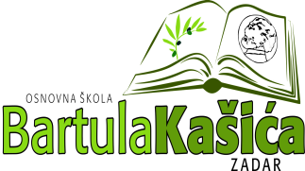
REPUBLIKA HRVATSKA
Osnovna škola Bartula Kašića
Bribirski prilaz 2 ,23 000 Zadar
Tel:023/321 -397
Email: ured@os-bkasica-zadar.skole.hr
WEB stranica Škole: http://www.os-bkasica-zadar.skole.hr/
KLASA: 112-02/25-01/13
URBROJ:2198-1-1-25-5

U Zadru, 14. studenog 2025. godine

POZIV NA INTERVJU
kandidata za natječaj za radno mjesto stručni suradnik/ica logoped/inja na neodređeno puno radno vrijeme- 1 izvršitelj/ica
Temeljem Pravilnika o načinu i postupku zapošljavanja u osnovnoj školi Bartula Kašića Zadar upućuje se poziv na intervju kandidatima koji ispunjavaju formalne uvjete natječaja za navedeno radno mjesto i koji su pravodobno dostavili potpunu i pravovaljanu dokumentaciju.
Intervju će se obaviti u uredu ravnateljice dana 20. studenog 2025. godine po slijedećem rasporedu:
R.B | PREZIME i IME | VRIJEME INTERVJUA
 | B. Z. | 8,10
Vrednovanje kandidata će se provesti usmeno putem razgovora (intervjua).
Kandidati su dužni sa sobom imati odgovarajuću identifikacijsku ispravu (važeću osobnu iskaznicu, putovnicu ili vozačku dozvolu). Kandidati koji ne mogu dokazati identitet i kandidati koji dođu nakon naznačenog vremena, neće moći pristupiti intervjuu. Ne postoji mogućnost naknadnog intervjua, bez obzira na razloge koji kandidata priječe da intervjuu pristupi u naznačeno vrijeme. Za kandidata koji ne pristupi postupku intervjua smatra se da je odustao od natječaja.

Ravnateljica
Katica Skukan, prof.

